暑假班七年级数学上册期末测试

【本试卷满分120分，测试时间120分钟】
一、选择题（每小题3分，共36分）
1.一个数为10，另一个数比10的相反数小2，则这两个数的和为（ ）
A.18 B.－2 C.－18 D.2
2.如图是由一些相同的小正方体构成的立体图形从三个不同方向看得到的图形，这些相同的小正方体的个数是（ ）
A.4 B.5 C.6 D.7
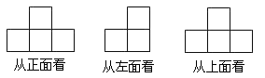
3.计算（ ）
A.2 B.－2 C.－4 017 D.0
4.数a、b在数轴上的位置如图所示，则下列各式正确的是（ ）
A.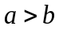 B.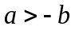 C.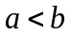 D.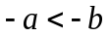

5.如图是一无盖的正方体盒子，下列展开图不能叠合成无盖正方体的是（ ）
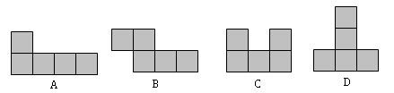
6.已知线段AB，画出它的中点C，再画出BC的中点D，再画出AD的中点E及AE的中点F，那么AF等于AB的（ ）
A. B. C. D.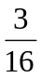
7.如果是方程的解，那么关于的方程的解是（ ）
A.－10 B.0 C.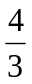 D.4
8.下列各对数中，数值相等的是（ ）
A.与 B.与
C.与 D.与
9.某种商品的标价为120元，若以九折降价出售，相对于进货价仍获利20%，该商品的进货价为（ ）
A.80元 B.85元 C.90元 D.95元
10.若与是同类项，则的值为（ ）
A.3 B.4 C.5 D.6
11.时钟9点30分时，分针和时针之间形成的角的大小等于（ ）
A.75° B.90° C.105° D.120°
12.某商场为促销，按如下规定对顾客实行优惠：
①若一次购物不超过200元，则不予优惠；
②若一次购物超过200元，但不超过500元，按标价给予九折优惠；
③若一次购物超过500元，其中500元按第2条规定给予优惠，超过500元部分给予八折优惠．
某人两次去购物，分别付款168元与423元，如果他把这两次购买的商品一次购买，则应付（ ）元．
A.522.8 B.510.4 C.560.4 D.472.8
二、填空题（每小题3分，共30分） 来源：http://www.bcjy123.com/tiku/
13.某运动员在东西方向的公路上练习跑步，跑步的情况记录如下（设向东为正，单位：m）：1 000，－1 200，1 100，－800，900．该运动员共跑的路程为_________m．
14.如图是一个数值转换机，若输入的值为－1，则输出的结果应为__________.
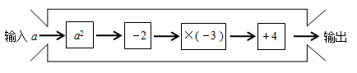
15. “神舟八号”飞船与“天宫一号”目标飞行器经过捕获、缓冲、拉近、锁紧4个步骤，成功对接，形成组合体，对接时速达到28 000 km以上．数据28 000用科学记数法表示为___________.
16.已知，，且 ，则 的值等于___________.
17.已知关于的一元一次方程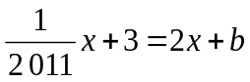的解为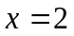，那么关于的一元一次方程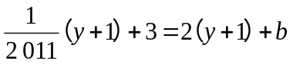的解为 ．
18.已知，，，，，…，根据前面各式的规律可猜测：_________.
19.若方程是关于的一元一次方程，则_________.
20.如图所示，O是直线AC上一点，OB是一条射线，OD平分∠AOB，OE在∠BOC内，且
∠BOE＝∠EOC，∠DOE＝60°，则∠EOC的大小是____________.
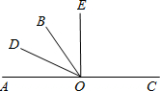
21.已知线段AB＝1 996 cm，P、Q是线段AB上的两个点，且线段AQ＝1 200 cm，线段BP＝1 050 cm，则线段PQ＝___________.
22.如图，点O在直线AB上，∠COE＝90°，∠BOD＝90°．
（1）图中除∠COE、∠BOD外，是直角的还有__________；
（2）图中相等的锐角有__________.
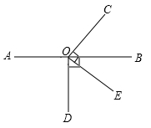
三、解答题（共54分） 来源：http://www.bcjy123.com/tiku/
23.（6分）先化简，后求值：
已知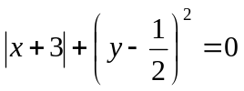，求代数式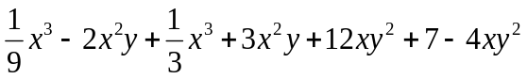的值.
24.（6分）如图，O为直线AB上一点，∠AOC＝50°，OD平分∠AOC，∠DOE＝90°．
（1）求出∠BOD的度数；
（2）请通过计算说明OE是否平分∠BOC．
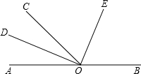
25.（5分）已知关于的方程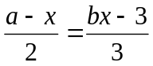的解是，其中，且，求代数式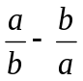的值.
26.（5分）某公司存入银行甲、乙两种不同性质的存款共20万元，甲种存款的年利率为1.4%，乙种存款的年利率为3.7%，一年后该公司共得利息6 250元，问两种存款各为多少元？
分析：相等关系为：甲种存款的利息＋乙种存款的利息＝总利息.
27.（7分）某中学组织40名教师去外地参观学习．可租用的汽车有两种：一种每辆可乘8人，另一种每辆可乘4人，要求租用的汽车不留空座，也不超载．
（1）请给出不同的租车方案（至少三种）；
（2）若8个座位的汽车的租金是300元/天，4个座位的汽车的租金是100元/天，请你设计出费用最少的租车方案，并说明理由．
28.（7分）某校为了了解本校七年级学生课外阅读的喜好，随机抽取该校七年级部分学生进行问卷调査（每人只选一种书籍）．如图是整理数据后绘制的两幅不完整的统计图，请你根据图中提供的信息，解答下列问题：
（1）这次活动一共调查了________名学生；
（2）在扇形统计图中，“其他”所在扇形的圆心角等于__________度；
（3）补全条形统计图；
（4）若该年级有600名学生，请你估计该年级喜欢“科普常识”的学生人数约是__________．
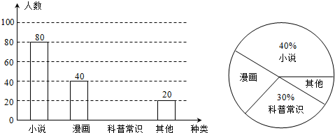
29.（8分）某班参加数学兴趣小组的人数比参加绘画兴趣小组的人数的2倍少12，两个兴趣小组都参加的为3人，两个兴趣小组都不参加的为30人，全班人数为60．
（1）参加数学兴趣小组和绘画兴趣小组的各有多少人？
（2）只参加数学兴趣小组的有多少人？占全班的百分比为多少？
（3）只参加绘画兴趣小组的有多少人？占全班的百分比为多少？
（4）请根据以上计算的数据，画出只喜欢数学的人数，只喜欢绘画的人数，既喜欢数学又喜欢绘画及二者皆不喜欢的人数占全班百分比的扇形统计图．
30.（8分）某中学库存若干套桌凳，准备修理后支援贫困山区学校，现有甲、乙两木工组，甲每天修桌凳16套，乙每天修桌凳比甲多8套，甲单独修完这些桌凳比乙单独修完多用20天，学校每天付甲组80元修理费，付乙组120元修理费．
（1）问该中学库存多少套桌凳？来源：http://www.bcjy123.com/tiku/
（2）在修理过程中，学校要派一名工人进行质量监督，学校负担他每天10元生活补助费，现有三种修理方案：①由甲单独修理；②由乙单独修理；③甲、乙合作同时修理．你认为哪种方案省时又省钱？为什么？

